МИНИСТЕРСТВО НАУКИ И ВЫСШЕГО ОБРАЗОВАНИЯ РОССИЙСКОЙ ФЕДЕРАЦИИ
Федеральное государственное бюджетное образовательное учреждение
высшего образования
«КУБАНСКИЙ ГОСУДАРСТВЕННЫЙ УНИВЕРСИТЕТ»
(ФГБОУ ВО «КубГУ»)
Факультет компьютерных технологий и прикладной математики
Кафедра информационных технологий

ОТЧЕТ ПО ЛАБОРАТОРНОЙ РАБОТЕ № 5
по дисциплине
«Автоматизация тестирования ПО»

Выполнил студент группы 35/2 Д.А. Вербицкий

Направление подготовки 02.03.03 Математическое обеспечение и администрирование информационных систем
Курс 3

Краснодар
2025 г.

- Работа с изображением мужских кед
- Открыть сайт интернет-магазина Lamoda
- Перейдите на стартовую страницу
- Выбрать вкладку мужчинам

- Навести на категорию «Обувь» и выбрать подкатегорию кеды
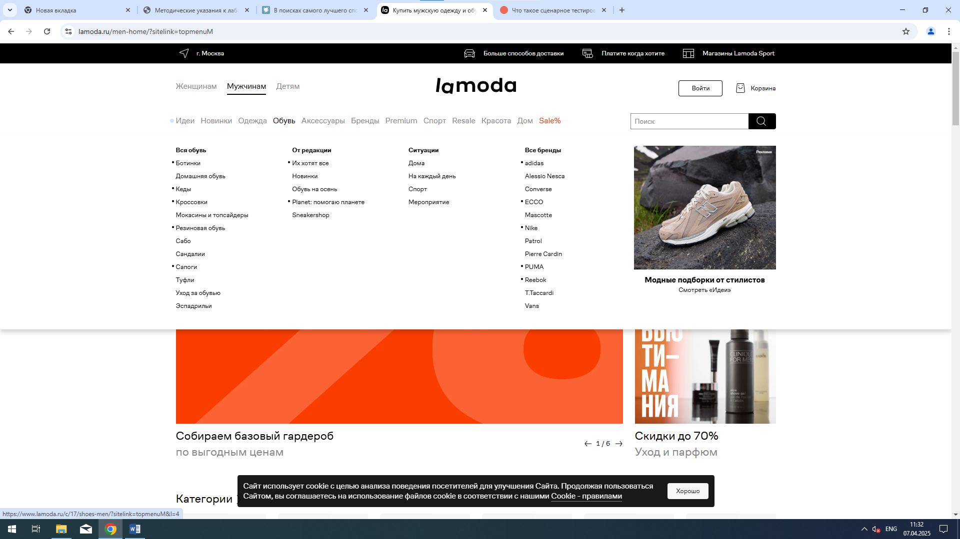
- Выбрать кеды из каталога
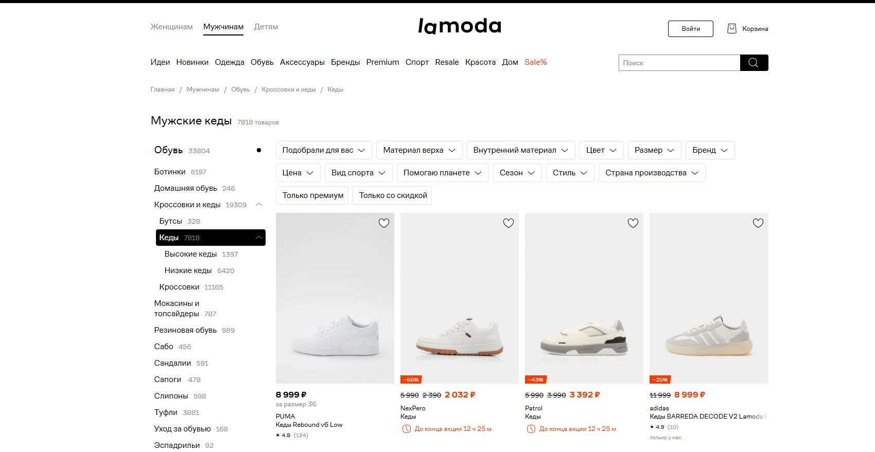
- Нажать на позицию кед
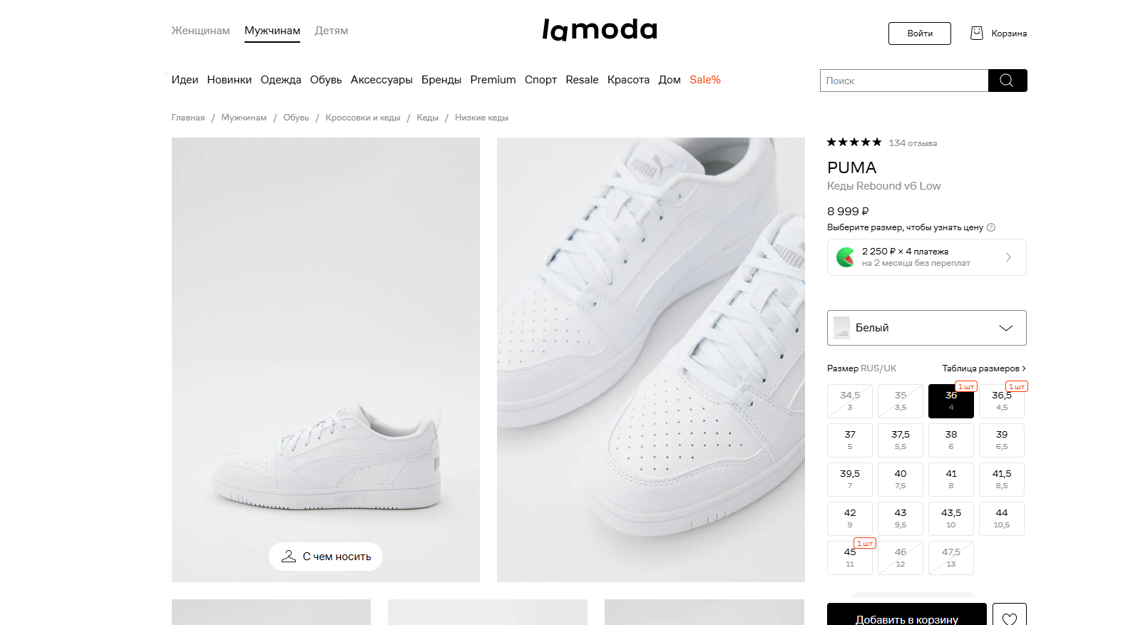
- Кликом на фотографию открывается просмотр разных фотографий кед
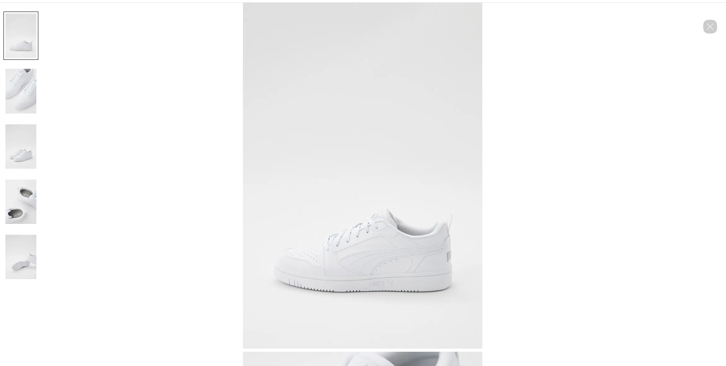
- Пролистыванием колесиком мыши можно перемещаться между фотографиями
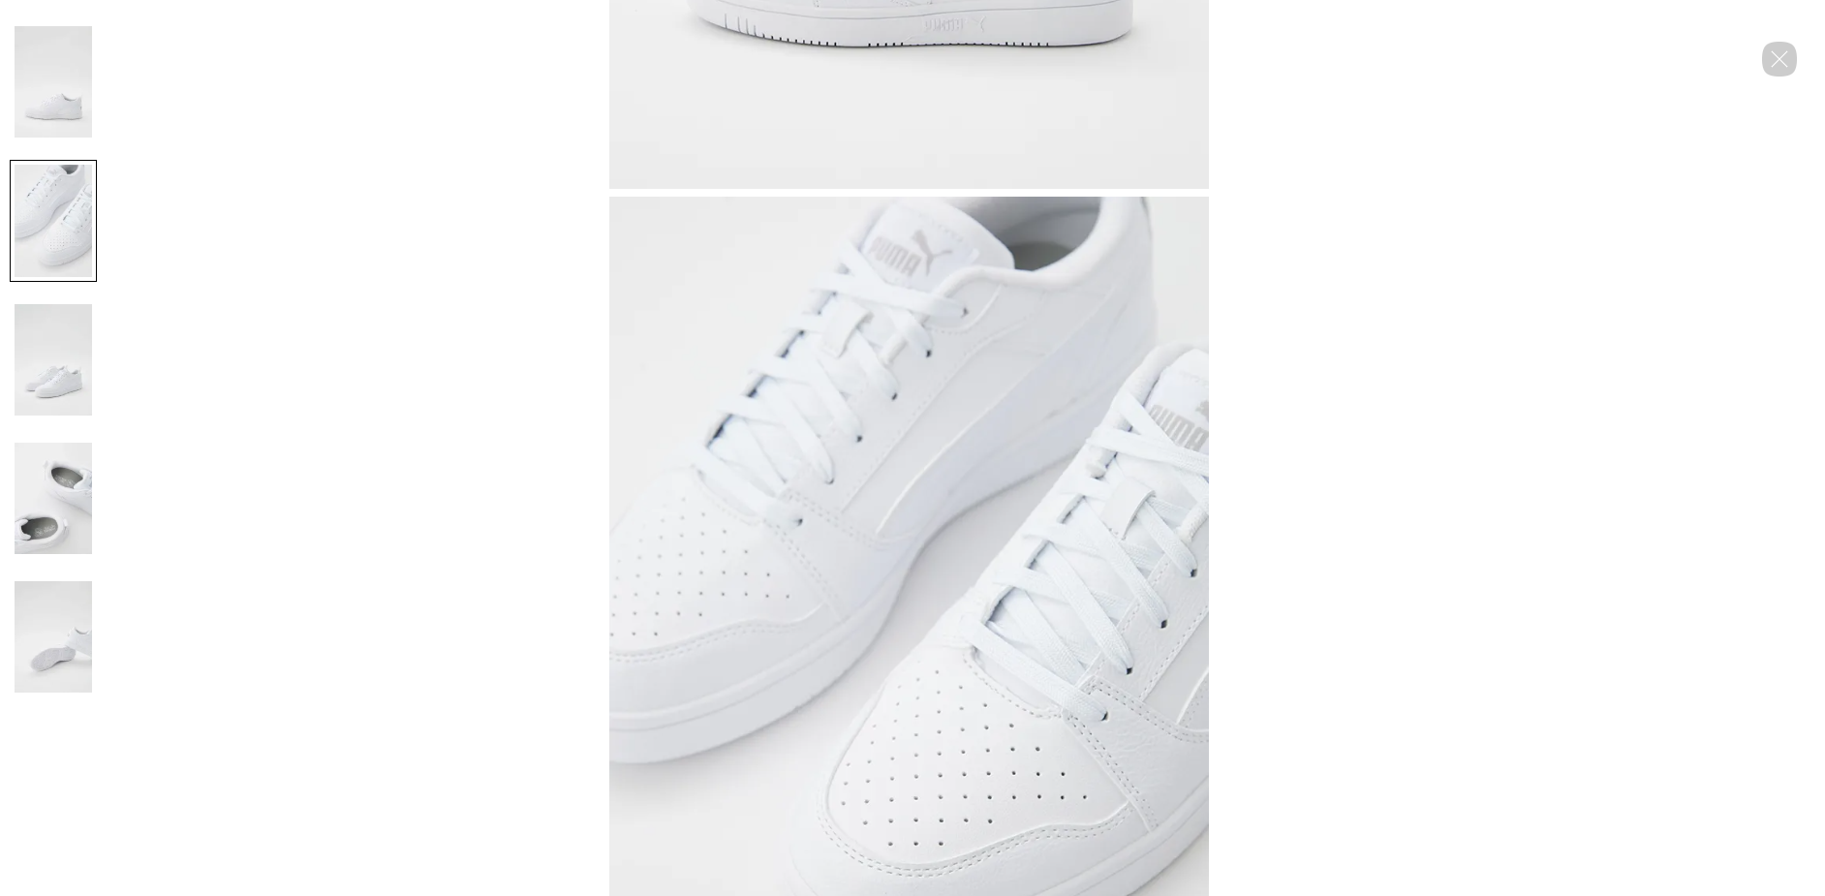
- Двойным кликом можно приблизить изображение
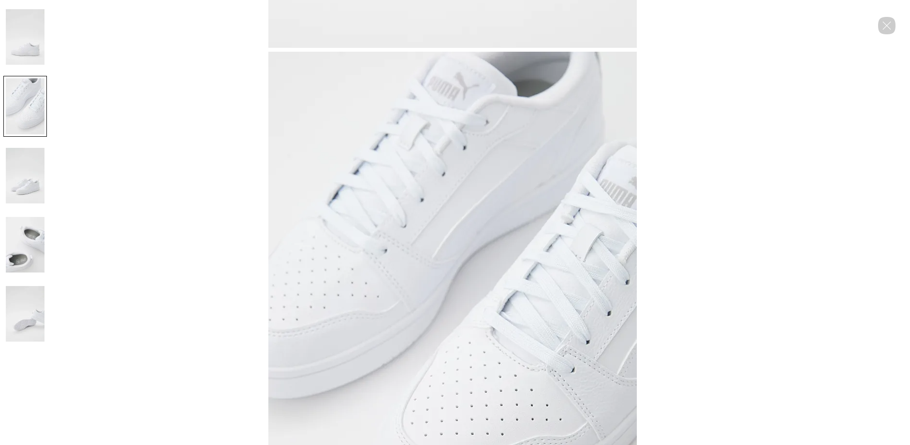
- Крестиком в правом верхнем углу можно выйти из режима галереи


2. Перелистывание каруселей
- Открыть сайт интернет-магазина Lamoda
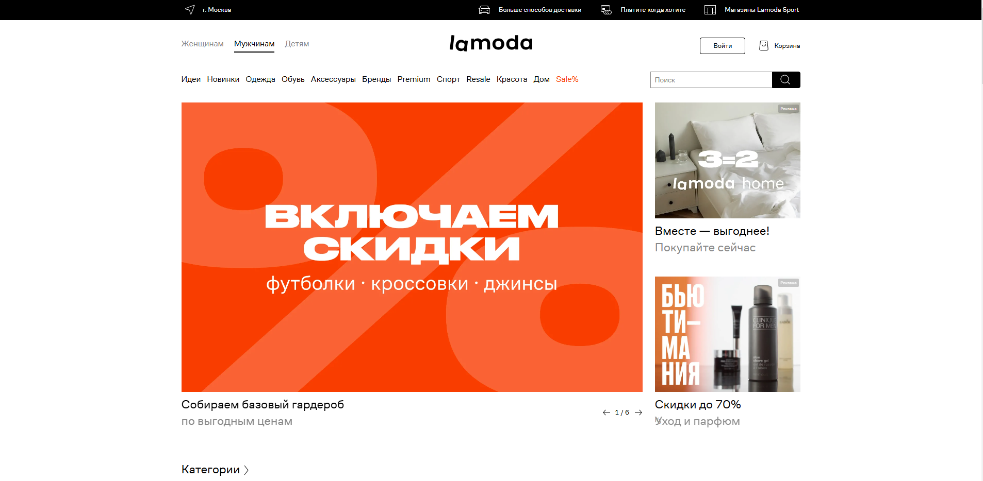
- При наведении на предмет карусели снизу появляется ссылка для перехода

- Навигация по карусели осуществляется по стрелкам в правом нижем углу


- Навигация также осуществляется с помощью перетаскивания предмета в слайдере вправо или влево (при этом переход происходит при перетаскивании хотя бы половины предмета слайдера)


- Поиск товаров, похожих на просматриваемый
- Открыть сайт интернет-магазина Lamoda
- Перейдите на стартовую страницу
- Выбрать вкладку мужчинам

- Навести на категорию «Обувь» и выбрать подкатегорию кеды

- Выбрать кеды из каталога


- Пролистать вниз до раздела похожие
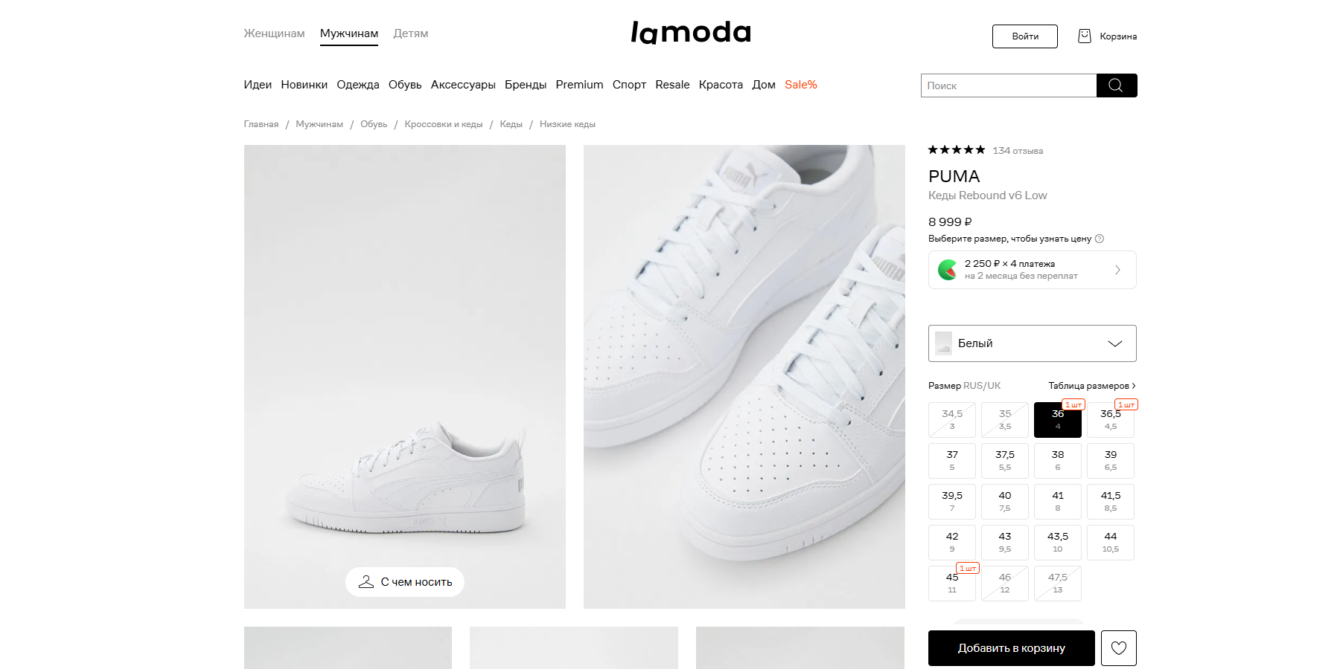
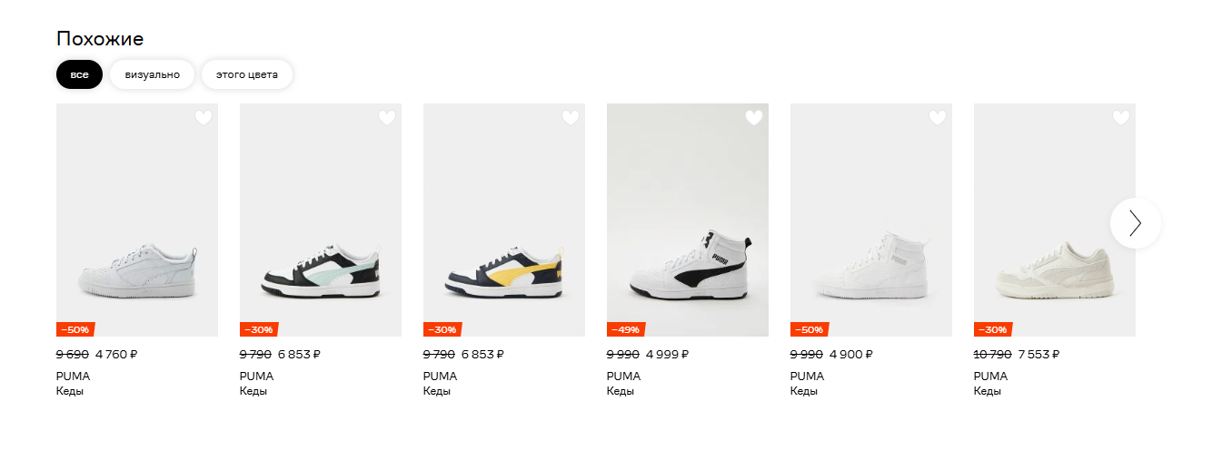
Выбрать сортировку по схожести внешнего вида
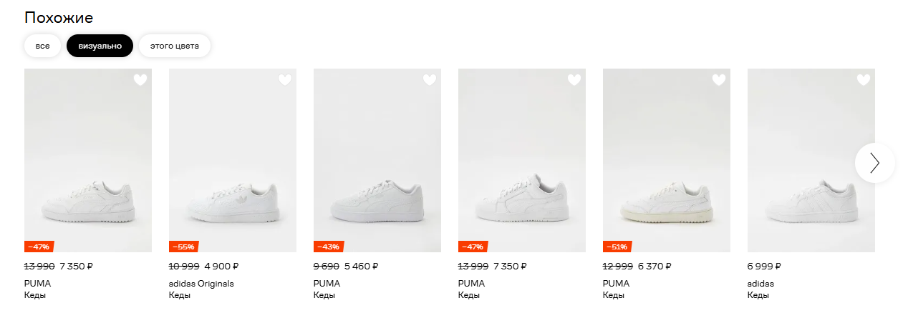
Выбрать сортировку по схожести цветовой гаммы
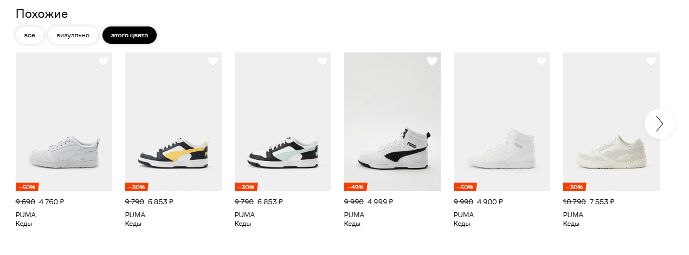
Навигация по карусели происходит с помощью кнопки справа
